Конспект открытого урока

**ТЕМА: «ДВИЖЕНИЕ РОБОТА ПО ЧЕРНОЙ ЛИНИИ**

**С ОДНИМ ДАТЧИКОМ ЦВЕТА»**

Разработала

Педагог дополнительного

образования

Глущенко Л.И.

2023 г

**Цель:** написать, освоить и применить простейший алгоритм движения робота по черной линии с одним датчиком цвета.

**Задачи:**

1. Формировать умение анализировать, рассуждать и ставить эксперименты.
2. Способствовать развитию навыков конструирования, развитие пространственного и логического мышления, мелкой моторики рук.
3. Влиять на формированием коммуникативных навыков у детей
4. Воспитывать трудолюбие и аккуратность в работе по средствам конструктора LEGO Mindstorms EV3 .

**Форма учебного занятия:** комплексное занятие.

**Фома организации работы:** индивидуально-групповая.

**Материально-техническое оснащение занятия:** компьютеры, ноутбук,  телевизор, конструктор LEGO Mindstorms EV3 45544 (3 шт.)

**План занятия.**

Организационный момент. Работа с журналом. (3 мин).

Техника безопасности при работе за компьютером и с конструктором (3 мин).

Интерактивный опрос по пройденному материалу. (5 мин.)

Теоретическая часть (10 мин).

Практическая часть (22 мин).

Вопросы учеников. Подведение итогов урока (2 мин).

Рефлексия (2 мин).

**Ход занятия.**

**Организационный момент**. Работа с журналом. Актуализация знаний (3 мин). Здравствуйте, ребята, доброе утро наши уважаемые гости. Сегодня на занятии группа первого года обучения. По журналу в этой группе обучается 10 ребят, двое отсутствуют по болезни.

**Техника безопасности**:

- при работе за компьютером

- с конструктором.

На предыдущих занятиях мы с вами начали изучать датчики, с какими мы уже успели познакомиться?

- касания

- цвета или освещенности

Датчик цвета может что?

- Определять цвет

- знает 7 цветов, какие?

- При этом в алгоритме он будет работать в каком режиме? – измерение.

2-ой режим работы датчика цвета? – яркость отраженного света.

Вчера мы с вами опытным путем выяснили, что каждый цвет отражает свет, в зависимости от его яркости и насыщенности. Чем более темный цвет тем меньшая цифра отраженного света.

Для чего нужны датчики, какую роль в работе робота они выполняют?

***Главная задача датчиков****-****представлять информацию из внешней среды модулю EV3, а задача программиста - научиться получать и обрабатывать эту информацию, подавая необходимые команды моторам робота****.*

Сегодня нам надо научиться писать алгоритм, который заставит нашу тележку ехать вдоль черной линии и продолжаем с вами работать с датчиком цвета.

Решить эту задачу можно разными способами, для начала разберемся с самым простым решением и этот алгоритм движения будет называться «ЗИГ-ЗАГ»

Итак, наша тележка должна проехать вдоль черной линии, не свернув с маршрута.

**ПРИНЦИП РАБОТЫ АЛГОРИТМА.**

Датчик цвета у на установлен впереди тележки и определяет цвет поверхности по которой движется робот. При этом робота мы располагаем так, чтобы датчик находился на границе черного и белого цвета. Если робот выезжает на белый полигон, он должен повернуть влево вернувшись к черному цвету, если сильно заехал на черную линию, то должен повернуть направо, вернувшись на границу черного и белого.

ЦВЕТ



черный белый



Собираем алгоритм Вариант по умолчанию – ставим черный делаем с рулевым управлением

Проведем опять эксперимент

1-я команда ставит мощность на 50

2-я команда ставит мощность на 100

3-я команда ставит мощность на 20

И наблюдаем, чей робот более точно пройдет путь.

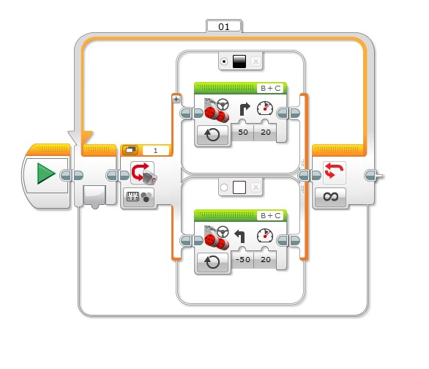

С независимое управление моторами.

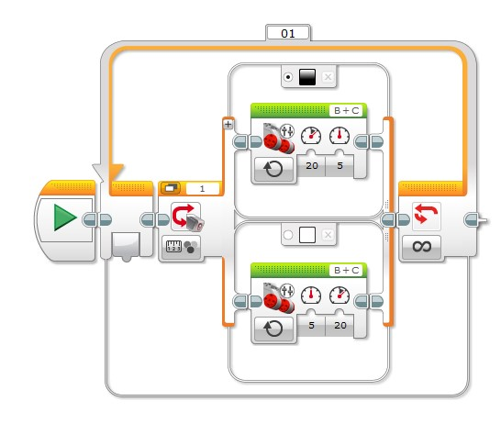

**Подведение итогов занятия.**

Итак, сегодня мы написали алгоритм движения по черной линии. Как называется движение, которое выполнял наш робот? - зиг-заг.

Как вы думаете, подойдет ли такой алгоритм для движения тележки по линии другого цвета, например красного? Что для этого нужно сделать?

А если наша линия будет фиолетового цвета? Почему?

Вот с этим вопросом мы с вами и будем разбираться на следующем занятии.

И, конечно же, полученные сегодня знания мы сможем применить на последующих занятиях, собирая свободные (творческие) модели роботов и на соревнованиях по робототехнике.